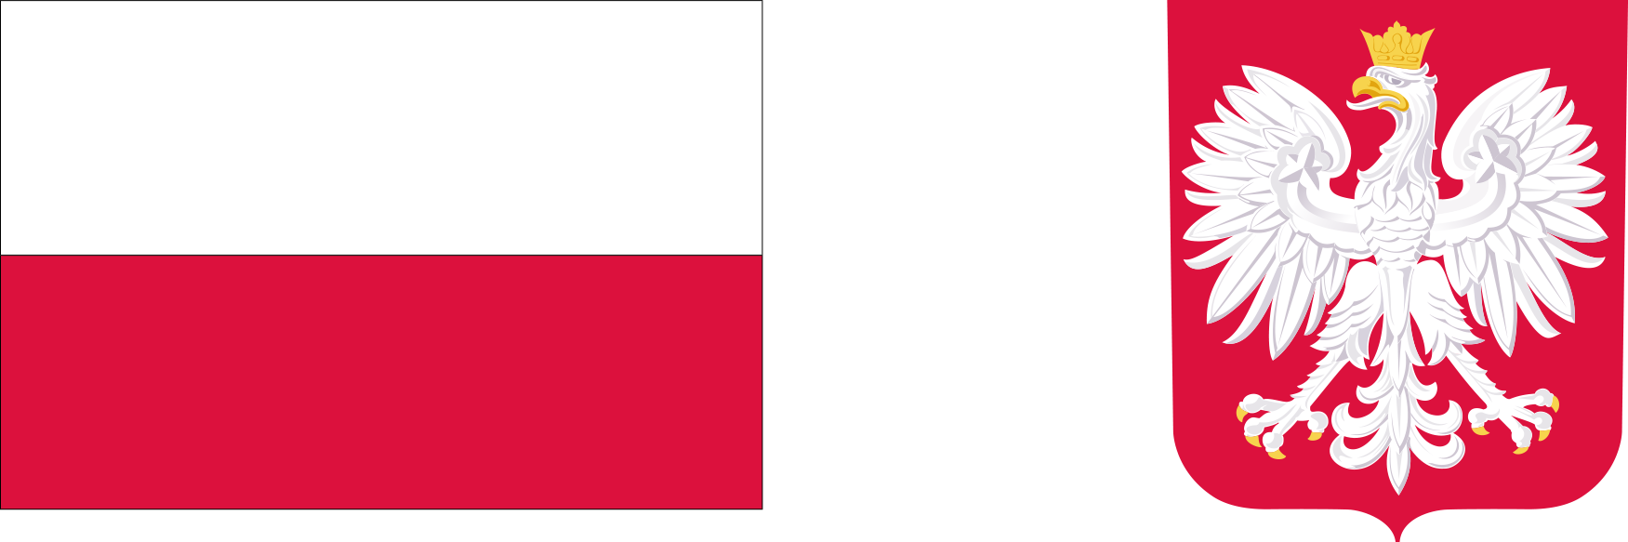
"Asystent osobisty osoby z niepełnosprawnością” dla Jednostek Samorządu Terytorialnego - edycja 2024
Rozpoczął się nabór wniosków w ramach programu resortowego Ministra Rodziny i Polityki Społecznej "Asystent osobisty osoby z niepełnosprawnością” dla Jednostek Samorządu Terytorialnego edycja 2024.
Głównym celem Programu jest wprowadzenie usług asystencji osobistej jako formy ogólnodostępnego wsparcia w wykonywaniu codziennych czynności oraz funkcjonowaniu w życiu społecznym.
Adresatami Programu są:
- Dzieci do ukończenia 16. roku życia posiadające orzeczenie o niepełnosprawności łącznie ze wskazaniami w pkt 7 i 8 w orzeczeniu o niepełnosprawności – konieczności stałej lub długotrwałej opieki lub pomocy innej osoby w związku ze znacznie ograniczoną możliwością samodzielnej egzystencji oraz konieczności stałego współudziału na co dzień opiekuna dziecka w procesie jego leczenia, rehabilitacji i edukacji oraz
- osoby z niepełnosprawnościami posiadające orzeczenie:
a) o znacznym stopniu niepełnosprawności albo
b) o umiarkowanym stopniu niepełnosprawności albo
c) traktowane na równi z orzeczeniami wymienionymi w lit. a i b, zgodnie z art. 5 i art. 62 ustawy z dnia 27 sierpnia 1997 r. o rehabilitacji zawodowej i społecznej oraz zatrudnianiu osób niepełnosprawnych.
Na realizację Programu Minister przeznaczyła kwotę 505 000 000,00 zł.
Poniżej terminy naboru wniosków w ramach Programu:
- Gmina/powiat składa wniosek (załącznik nr 1 do Programu) wraz z załącznikami do wniosku (załączniki nr 1a i 1b do Programu) do właściwego wojewody za pośrednictwem Generatora Funduszu Solidarnościowego dostępnego na stronie internetowej bfs.mrips.gov.pl, w terminie do dnia 15 września 2023 r.
- Generator jest aplikacją webową, dostępną wyłącznie dla zarejestrowanych w systemie użytkowników. Pytania i wątpliwości dotyczące obsługi generatora kierować należy za pośrednictwem formularza dostępnego w zakładce „pomoc” lub bezpośrednio na adres e-mail: administrator@bfs.mrips.gov.pl.
- Wojewoda, po weryfikacji wniosków złożonych przez gminy/powiaty, sporządza listę rekomendowanych wniosków do finansowania w ramach Programu (załącznik nr 3 do Programu) i przekazuje ją do Ministra wraz z informacją wojewody dotyczącą środków finansowych z Programu (załącznik nr 2 do Programu), w terminie do dnia 6 października 2023 r.
- Minister zatwierdza zbiorczą listę rekomendowanych wniosków w terminie 30 dni od dnia przekazania Ministrowi wszystkich list rekomendowanych wniosków wojewodów.
Niezbędne dokumenty znaleźć można na stronie internetowej Biura Pełnomocnika Rządu do Spraw Osób Niepełnosprawnych
Gmina Miasto Częstochowa otrzymała dofinansowanie ze środków pochodzących
z Funduszu Solidarnościowego na realizację resortowego Programu Ministra Rodziny
i Polityki Społecznej pt. "Asystent osobisty osoby z niepełnosprawnością” dla Jednostek Samorządu Terytorialnego - edycja 2024.
Dofinansowanie „Asystenta osobistego osoby z niepełnosprawnością” wynosi
1 396 161,72 zł i stanowi to jednocześnie całkowitą wartość zadania. Celem Programu jest wprowadzenie usługi asystenta jako formy ogólnodostępnego wsparcia dla:
- dzieci do 16. roku życia z orzeczeniem o niepełnosprawności łącznie ze wskazaniami: konieczności stałej lub długotrwałej opieki lub pomocy innej osoby w związku ze znacznie ograniczoną możliwością samodzielnej egzystencji oraz konieczności stałego współudziału na co dzień opiekuna dziecka w procesie jego leczenia, rehabilitacji i edukacji oraz
- osób niepełnosprawnych posiadających orzeczenie o znacznym stopniu niepełnosprawności albo o umiarkowanym stopniu niepełnosprawności, albo orzeczenie traktowane na równi z wymienionymi, zgodnie z art. 5 i art. 62 ustawy z dnia 27 sierpnia 1997 r. o rehabilitacji zawodowej i społecznej oraz zatrudnianiu osób niepełnosprawnych (Dz. U. z 2021 r. poz. 573, z późn. zm.)
Pomoc w postaci usług asystenta, będzie w szczególności polegać na:
- wykonywaniu przez uczestnika Programu czynności dnia codziennego; wyjściu, powrocie lub dojazdach z uczestnikiem Programu w wybrane przez uczestnika miejsca;
- załatwianiu przez uczestnika spraw urzędowych;
- korzystaniu przez uczestnika z dóbr kultury (np. muzeum, teatr, kino, galeria sztuki, wystawa);
- zaprowadzaniu i odebraniu dzieci z orzeczeniem o niepełnosprawności do placówki oświatowej.
Realizacja Programu pozwoli na kontynuację usługi, która cieszy się bardzo dużym zainteresowaniem wśród osób z niepełnosprawnością, mieszkających na terenie miasta Częstochowy. Usługa świadczona w ramach powyższego zadania przyczyni się do zwiększenia szans osób z niepełnosprawnością na samodzielne funkcjonowanie i pokonywanie barier związanych z ich problemami, czy wzrostu ich aktywności fizycznej.
Po podpisaniu umowy na realizację Programu Asystent Osobisty Osoby Niepełnosprawnej pomiędzy Gminą Miastem Częstochową, a Wojewodą Śląskim, w ramach konkursu ofert zostaną wybrane organizacje pozarządowe, które będą świadczyć powyższe usługę we współpracy z Miejskim Ośrodkiem Pomocy Społecznej w Częstochowie.
W celu skorzystania ze wsparcia w ramach Programu, prosimy kontaktować się
z pracownikami Miejskiego Ośrodka Pomocy Społecznej w Częstochowie pod numerem telefonu 34 363 18 19.

